Visitación de la Virgen María a su Prima Isabel  | DESAFIO VIRTUAL – No. 127  Servicio de información  31/05/2025  Prof. Oscar Lobo i Oconitrillo  oscargdolobo1951@gmail.com  Tel. 8549-1995

La Visitación de Santa María Virgen
Hoy se conmemora la visita que hizo la Virgen María a su prima Santa Isabel, madre de San Juan Bautista, que residía en Ain-Karim, en las montañas de Judea. Fue después que el ángel Gabriel anunciara a María que sería la madre de Jesús, y le revelara al mismo tiempo que Isabel sería también madre. Es en esta ocasión que Isabel le dice a María: "bendita eres entre todas las mujeres, y bendito es el fruto de tu vientre".
En la fiesta de la Visitación de Santa María Virgen, se lee el libro de Sofonías (3,14-18) donde el profeta dice: "El Rey de Israel, el Señor, está en medio de ti"; y el evangelio de San Lucas (1,39-56) en el pasaje donde se relata el episodio de la visita que hizo María a su prima Isabel.

¡Ven, Espíritu Santo!
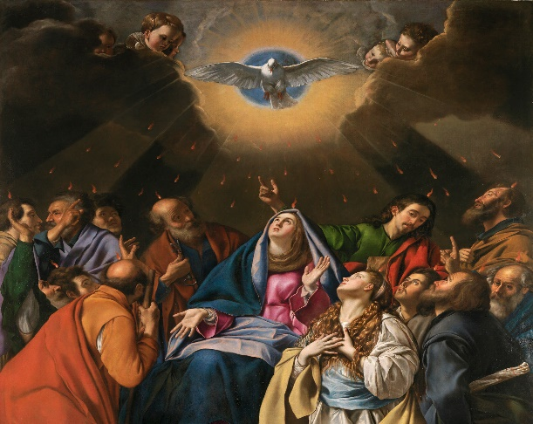
Nuestra Señora y los Apóstoles oraron juntos durante nueve días en el Cenáculo, después de la Ascensión de Jesús (Hechos 1). Siguiendo su santo ejemplo, la Iglesia históricamente ha rezado una novena para pedir un renovado derramamiento del Espíritu Santo en la vida de los fieles.
Lo invitamos a profundizar su devoción al Espíritu Santo uniéndose a la novena de la Iglesia, que comienza hoy, 30 de mayo, y termina en la Vigilia de Pentecostés, el 7 de junio. La Iglesia ofrece muchas oraciones comunes al Espíritu Santo. Una forma particularmente apropiada de observar cada día de la novena es rezar una decena del Rosario mientras se reflexiona sobre el tercer Misterio Glorioso, el descenso del Espíritu Santo en Pentecostés.

Desde los primeros días de la Orden, los dominicos hemos reflexionado profundamente sobre el Espíritu Santo y su actividad en la vida de la Iglesia y del mundo. Para prepararse para Pentecostés, considere profundizar en algunas de las reflexiones sobre el Espíritu Santo que los dominicos han producido. Puede que los siguientes recursos le resulten útiles mientras se prepara para este festín:

- Sermón de Santo Tomás de Aquino para la fiesta de Pentecostés
- Tomás de Aquino 101: Los Dones del Espíritu Santo
- Contemplata: ¿Cuáles son las cinco Promesas del Paráclito?

Esperamos que disfrutes de estas reflexiones espirituales sobre el Espíritu Santo. Que el Espíritu Santo ilumine los corazones de todos nosotros.

BOLETÍN EXAUDI NEWS.digital – 30/05/2025 – USA
La Compasión y la Paz: El Llamado del Papa León XIV en 2025

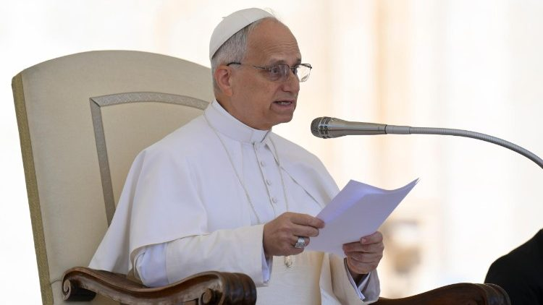
El Papa León XIV exhorta a la humanidad a practicar la compasión activa y a buscar la paz en medio de los conflictos actuales, especialmente en Ucrania y Gaza, recordándonos que ayudar al prójimo es un acto de humanidad que trasciende toda religión.

En la Audiencia General de hoy 28 de mayo de 2025, el Papa León XIV ha vuelto a dirigir un mensaje contundente a la comunidad internacional y a todos los creyentes sobre la importancia de la compasión y la urgencia de la paz. En sus recientes intervenciones, el Santo Padre destaca que la compasión no es simplemente un sentimiento religioso, sino un imperativo humano fundamental que debe guiarnos en nuestras acciones diarias.

Durante una audiencia general, el Papa reflexionó sobre la parábola del Buen Samaritano, subrayando que la verdadera compasión exige detenerse, involucrarse y actuar en favor del otro, aun cuando la prisa o la indiferencia parezcan más convenientes. La urgencia de atender al sufrimiento ajeno y tender la mano sin mirar a quién es un llamado que trasciende fronteras y creencias.

Además, el Papa León XIV hizo un enérgico llamado a la paz en las zonas de conflicto, concretamente en Ucrania y la Franja de Gaza. En sus palabras, pidió un alto el fuego inmediato y destacó que la violencia solo genera más dolor y destrucción. Recordó que la búsqueda de la paz es una responsabilidad compartida y que la humanidad debe trabajar unida para sanar heridas y construir un futuro en el que prevalezca la fraternidad.

En un mundo donde las divisiones y los enfrentamientos parecen perpetuarse, el mensaje del Papa es una invitación a la esperanza y a la acción. Ayudar al prójimo, dice, es un acto de humanidad que nos enriquece a todos y nos acerca a la construcción de un mundo más justo y solidario.

Texto completo:
Ciclo de catequesis – Jubileo 2025. Jesucristo, nuestra esperanza. II. La vida de Jesús. Las parábolas 7. El samaritano. «Pero un samaritano que viajaba por allí, al pasar junto a él, lo vio y se conmovió» (Lc 10).

Queridos hermanos y hermanas:
Continuamos meditando sobre algunas parábolas del Evangelio que nos ofrecen la oportunidad de cambiar de perspectiva y abrirnos a la esperanza. La falta de esperanza, a veces, se debe a que nos quedamos atrapados en una cierta forma rígida y cerrada de ver las cosas, y las parábolas nos ayudan a mirarlas desde otro punto de vista.

Hoy me gustaría hablarles de una persona experta, preparada, un doctor en la Ley, que sin embargo necesita cambiar de perspectiva, porque está concentrado en sí mismo y no se da cuenta de los demás (cf. Lc 10,25-37). De hecho, le pregunta a Jesús cómo se «hereda» la vida eterna, utilizando una expresión que la considera como un derecho inequívoco. Pero detrás de esta pregunta, quizás se esconde precisamente una necesidad de atención: la única palabra sobre la que pide explicaciones a Jesús es el término «prójimo», que literalmente significa «el que está cerca».

Por eso, Jesús cuenta una parábola que es un camino para transformar esa pregunta, para pasar del «¿quién me quiere?» al «¿quién ha querido?». La primera es una pregunta inmadura, la segunda es la pregunta del adulto que ha comprendido el sentido de su vida. La primera pregunta es la que pronunciamos cuando nos situamos en un rincón y esperamos, la segunda es la que nos impulsa a ponernos en camino.

La parábola que cuenta Jesús tiene, de hecho, como escenario un camino, y es un camino difícil y áspero, como la vida. Es el camino que recorre un hombre que baja de Jerusalén, la ciudad en la montaña, a Jericó, la ciudad bajo el nivel del mar. Es una imagen que ya presagia lo que podría ocurrir: efectivamente, sucede que ese hombre es asaltado, golpeado, despojado y abandonado medio muerto. Es la experiencia que se vive cuando las situaciones, las personas, a veces incluso aquellos en quienes hemos confiado, nos quitan todo y nos dejan tirados.

Pero la vida está hecha de encuentros, y en estos encuentros nos revelamos tal y como somos. Nos encontramos frente al otro, frente a su fragilidad y su debilidad, y podemos decidir qué hacer: cuidar de él o hacer como si nada. Un sacerdote y un levita bajan por ese mismo camino. Son personas que prestan servicio en el Templo de Jerusalén, que viven en el espacio sagrado. Sin embargo, la práctica del culto no lleva automáticamente a ser compasivos. De hecho, antes que una cuestión religiosa, ¡la compasión es una cuestión de humanidad! Antes de ser creyentes, estamos llamados a ser humanos.

Podemos imaginar que, después de haber permanecido mucho tiempo en Jerusalén, aquel sacerdote y aquel levita tienen prisa por volver a casa. Es precisamente la prisa, tan presente en nuestra vida, la que muchas veces nos impide sentir compasión. Quien piensa que su viaje debe tener la prioridad, no está dispuesto a detenerse por otro.

Pero he aquí que llega alguien que sí es capaz de detenerse: es un samaritano, es decir, alguien que pertenece a un pueblo despreciado (cf. 2 Re 17). En su caso, el texto no precisa la dirección, sino que solo dice que estaba de viaje. La religiosidad aquí no tiene nada que ver. Este samaritano se detiene simplemente porque es un hombre ante otro hombre que necesita ayuda.

La compasión se expresa a través de gestos concretos. El evangelista Lucas se detiene en las acciones del samaritano, al que llamamos «bueno», pero que en el texto es simplemente una persona: el samaritano se acerca, porque si quieres ayudar a alguien, no puedes pensar en mantenerte a distancia, tienes que implicarte, ensuciarte, quizás contaminarte; le venda las heridas después de limpiarlas con aceite y vino; lo carga en su montura, es decir, se hace cargo de él, porque solo se ayuda de verdad si se está dispuesto a sentir el peso del dolor del otro; lo lleva a una posada donde gasta su dinero, «dos denarios», más o menos dos días de trabajo; y se compromete a volver y, si es necesario, a pagar más, porque el otro no es un paquete que hay que entregar, sino alguien que hay que cuidar.

Queridos hermanos y hermanas, ¿cuándo seremos capaces nosotros también de interrumpir nuestro viaje y tener compasión? Cuando hayamos comprendido que ese hombre herido en el camino nos representa a cada uno de nosotros. Y entonces, el recuerdo de todas las veces que Jesús se detuvo para cuidar de nosotros nos hará más capaces de compasión.

Recemos, pues, para que podamos crecer en humanidad, de modo que nuestras relaciones sean más verdaderas y más ricas en compasión. Pidamos al Corazón de Cristo la gracia de tener cada vez más sus mismos sentimientos.
Francisco de Asís
